新 书 推 荐
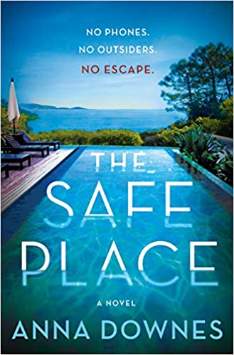
中文书名：《安全之所》
英文书名：THE SAFE PLACE
作 者：Anna Downes
出 版 社：Minotaur Books
代理公司：Curtis Brown/ANA/Claire Qiao
页 数：368页
出版时间：2020年7月
代理地区：中国大陆、台湾
审读资料：电子稿
类 型：惊悚悬疑

内容简介：

安娜·道恩斯（Anna Downes）的处女作《安全之所》（ The Safe Place）是一部气氛烘托得无比紧张的小说，它是完美的夏日悬疑小说，既带有露丝·韦尔（Ruth Ware）的现代哥特式风格，也带有丽莎·朱厄尔（Lisa Jewell）的家庭关系中的复杂伦理。

欢迎来到天堂……你还能离开这里吗？

艾米丽一团糟。

艾米丽·普劳德曼（Emily Proudman）在悲惨的一天当中，不仅失去了她的临时代理人，还有她的工作和公寓。

艾米丽绝望了。

斯科特·丹尼（Scott Denny）是一位成功并且极具魅力的首席执行官，他有一个无论是他的商业智慧，还是他的巨额财富都无法解决的问题——直到他遇到了艾米丽。

艾米丽很完美。

斯科特为埃米莉提供了一份暑期工作，在他偏远美丽的法国庄园当管家。爱米丽被他可爱的妻子尼娜（Nina）和他们古怪的小女儿奥雷莉亚（Aurelia）迷住了，一全身心地投入到了这片泳池、美酒的绿洲当中。但是，埃米莉很快便意识到，斯科特和尼娜隐藏着危险的秘密，如果她不配合，后果可能是致命的。

作者简介：

安娜·道恩斯（Anna Downes）在英国谢菲尔德出生、长大，。她拥有曼彻斯特大学（Manchester University）和皇家戏剧艺术学院（RADA）的学位（分别是戏剧专业和表演专业）。在她开始从事写作之前，她是一名演员，曾在英国广播公司的电视节目《伦敦东区》（Eastenders）、《伤亡》（Casualty,）、《霍尔比城》（Holby City）和《达尔齐尔与帕斯科》（Dalziel and Pascoe）中露面，并在伦敦西区长期上演的舞台剧《化妆师》（"The Dresser"）中扮演一个角色。

她曾经在《十二宫文学评论》（Zodiac Literary Review）上发表短篇小说，该作品入围悉尼作家的房间短篇小说奖（Sydney Writers Room Short Story Prize）短名单和玛格丽特河短篇小说比赛（Margaret River Short Story Competition）长名单。《安全之所》（The Safe Place ）这部作品的灵感来自于安娜于2009年到2010年期间在一个偏远的法国庄园做管家的经历。她现在与丈夫及两个孩子一起生活在澳大利亚悉尼北部。

媒体评价：

“我被你们这些书呆子强烈推荐了这部《安全之所》，我听从了你们的建议，读过之后，我很高兴我这么做了。这本书非常有趣，充满了生动的描写和气氛烘托。我完全被它迷住了。让我告诉你，这种事情在我身上很少发生。我很喜欢这本书中的人物，作者把他们栩栩如生地呈现出来，他们的怪癖，他们的缺点和长处，都在书中一览无余。《安全之所》引人入胜，具有令人无法抗拒的悬念，我的注意力从第一页到最后一页一直被牢牢抓住。我建议你也找一处泳池边的地方，一边品尝草莓玛格丽特鸡尾酒，一边阅读这本书。这是一部完美的夏日悬疑小说，我给它打五颗星。”
----克里斯蒂娜·麦克唐纳德（Christina McDonald），
《今日美国》（USA Today）畅销书作者

“哇！我从昨天晚上开始阅读《安全之所》，不看完绝不能睡觉！它就和大家说的一样激动人心，扣人心弦。我迫不及待地想要你也来看看这部在悬疑小说领域大放异彩的这本书了。现在就把它加入到你的必读清单上，因为它无疑会在7月上市时成为大热的图书。”
----凯特·米尔登霍尔（Kate Mildenhall）

谢谢您的阅读！
请将反馈信息发至：乔明睿（Claire Qiao）
安德鲁﹒纳伯格联合国际有限公司北京代表处
北京市海淀区中关村大街甲59号中国人民大学文化大厦1705室, 邮编：100872
电话：010-82449026
传真：010-82504200
Email: Claire@nurnberg.com.cn
网址：www.nurnberg.com.cn
微博：http://weibo.com/nurnberg
豆瓣小站：http://site.douban.com/110577/
微信订阅号：ANABJ2002

